2026年度长春市朝阳区前进街道办事处
部门预算

2026年1月26日

目 录

第一部分 部门概况
一、主要职能
二、部门预算基本情况
第二部分 2026年度部门预算表
一、财政拨款收支总表
二、一般公共预算支出表
三、一般公共预算基本支出表
四、一般公共预算“三公”经费支出表
五、政府性基金预算支出表
六、部门收支总表
七、部门收入总表
八、部门支出总表

九、项目支出绩效目标表
第三部分 2026年度部门预算情况说明
第四部分 名词解释

第一部分 部门概况

一、主要职能
(一)宣传贯彻执行党的路线方针政策和国家法律法规，落实上级党委、政府决策部署。
(二)加强党的建设。落实基层党建工作责任制，坚持和完善党的全面领导，加强党的组织体系建设，不断增强党的政治领导力、思想引领力、群众组织力和社会号召力。全面推进党的政治建设、思想建设、组织建设、作风建设、纪律建设，把制度建设贯穿其中，深入推进反腐败斗争。加强街道党工委自身建设和社区党组织建设，以及其他隶属街道党工委的党组织建设。统筹协调辖区内各领域党建工作，抓好新领域新业态新群体党建，推进街道、社区党建与单位党建、行业党建、区域化党建互联互动。加强基层意识形态、精神文明建设和统战(民族宗教)工作。
(三)统筹区域发展。统筹落实辖区发展的重大决策和辖区建设规划，强化对涉及本区域内人民群众利益的重大决策、重大项目和公共服务设施布局的参与权和建议权，推动辖区健康、有序、可持续发展。推进产业升级、经济结构调整和经济增长方式转变，推动辖区经济发展。协同统计部门做好相关统计工作。统筹做好企业服务工作，营造良好营商环境。做好人才服务和引进工作。承担扶贫相关工作。
(四)组织公共服务。推进政府职能由“管理型”向“服务型”转变，推进基本公共服务均等化，推动优质公共服务资源向社区延伸。创新公共服务供给方式，加快建立政府主导、社会参与，公办民办并举的公共服务供给模式，加大政府购买服务力度。组织实施与群众生活密切相关的公共服务，落实人社、医保、民政、退役军人、教育、文化旅游、体育、卫生健康、残联、红十字会等领域相关政策，做好民生保障工作。
(五)实施综合管理。负责辖区公共事务综合管理，组织领导、推进实施综合协调和监督检查辖区内城市管理、人口管理、社会管理等综合性工作。加强对上级职能部门派驻工作力量的指挥调度和考核监督。负责综合执法、生态环境保护、市容和环境卫生管理工作，统筹辖区内自然资源管理、市场监管相关工作。负责对辖区内物业服务企业的日常监管，对辖区住宅小区开展综合管理。
(六)动员社会参与。坚持以基层党建引领基层治理，动员指导辖区内各类单位、社会组织和社区等社会力量参与社会治理，引导辖区单位履行社会责任，整合辖区内各种社会力量为街道、社区发展服务。做实做强由党建引领的基层共治基本单元，构建党组织统一领导、 各类组织积极协同、广大群众广泛参与的基层治理体系。
(七)领导基层自治。发挥社区党组织在基层群众自治组织建设中的领导核心作用，完善党领导下的基层社会治理体系，加强社会主义民主法治建设，做好组织群众、宣传群众凝聚群众、服务群众工作，发挥居民在基层社会治理中的主体作用，提高自治整体水平。
(八)维护安全稳定。负责辖区平安建设、综合治理、应急管理、安全生产管理等工作。处理群众来信来访，反映社情民意有效化解各类矛盾纠纷。
(九)深化“最管服”和“最多跑一次”改革。依托街道便民服务平台，推进审批服务事项向便民服务中心集中，保障便民服务中心的审批服务事项到位、权限到位。推进街道便民服务平台标准化建设，加快实现政务服务马上办、网上办、就近办、一次办，提升政务服务质量。
(十)完成区委、区政府交办的其他任务。
二、部门预算基本情况
（一）部门预算单位构成
长春市朝阳区前进街道办事处内设综合办公室、党建工作办公室、社会事务办公室、平安建设办公室、企业服务办公室、应急管理办公室、城市建设管理办公室（综合行政执法办公室）七个科室，和东光社区、东田社区、湖光社区、华宇社区、吉福社区、孟家社区、文苑社区、宇光社区8个社区。

- 预算单位人员构成情况
现有人员 129 人。其中：在职人员 83 人，退休人员 35 人，长期聘用人员 11 人。

第二部分 2026年度部门预算表

一、财政拨款收支总表

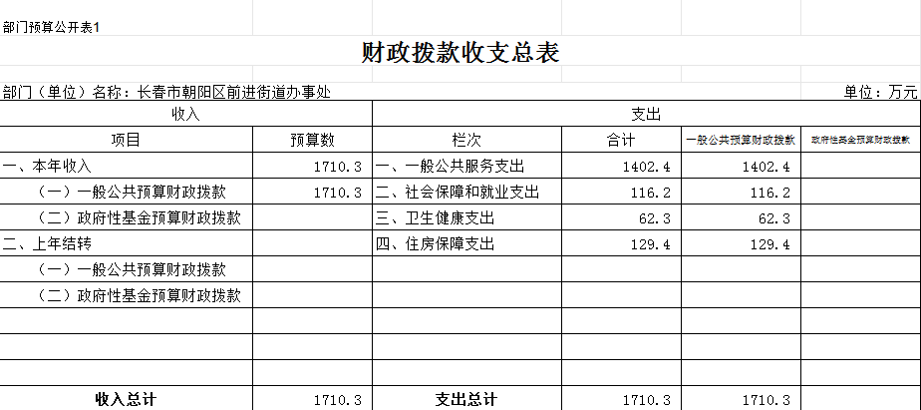

二、一般公共预算支出表
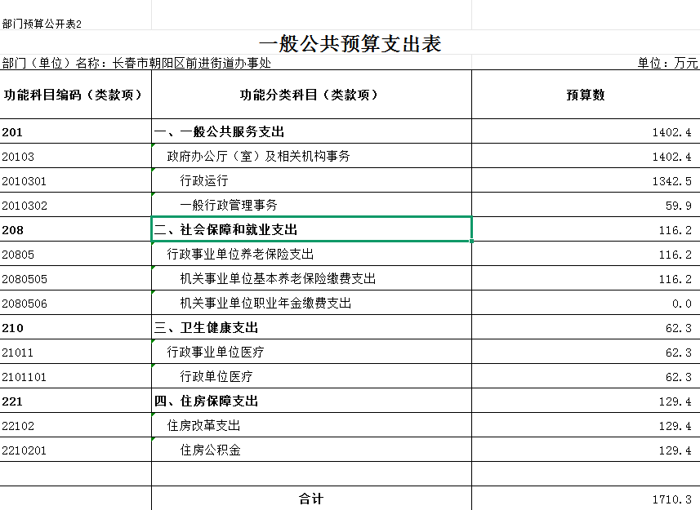

三、一般公共预算基本支出表
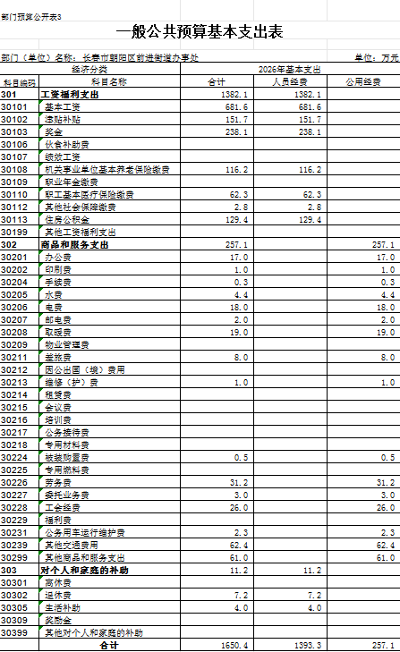
- 一般公共预算“三公”经费支出表
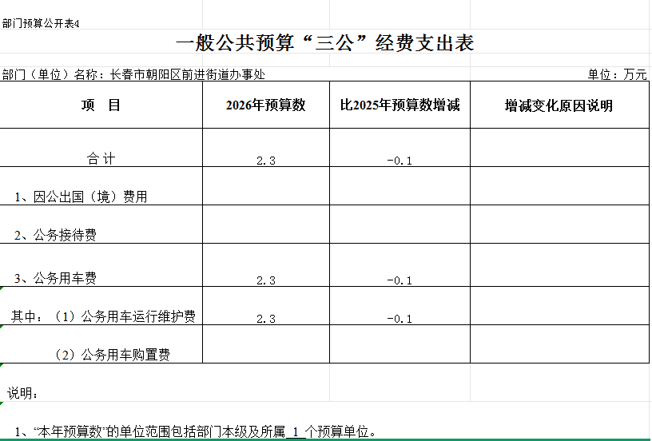

五、政府性基金预算支出表
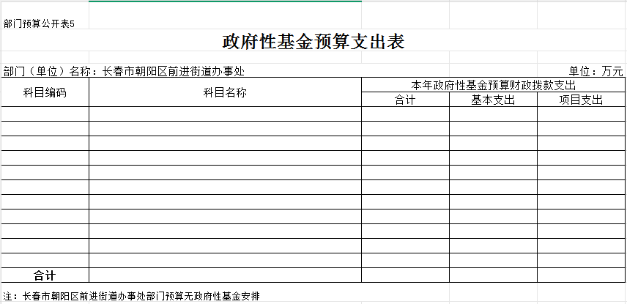
- 部门收支总表

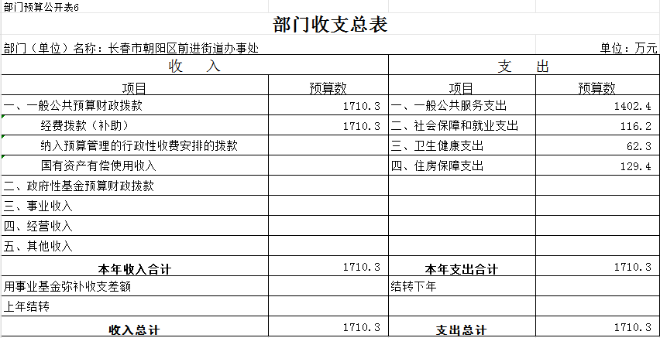

七、部门收入总表
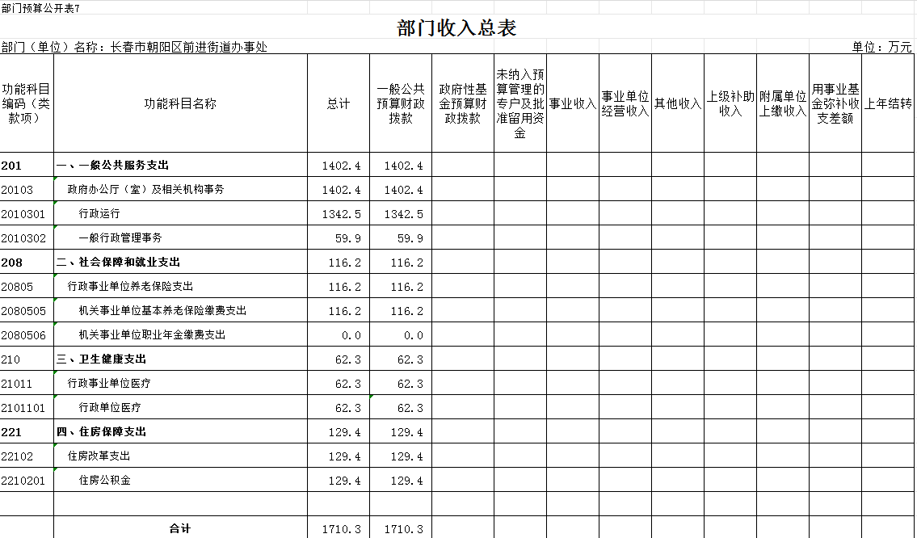
八、部门支出总表

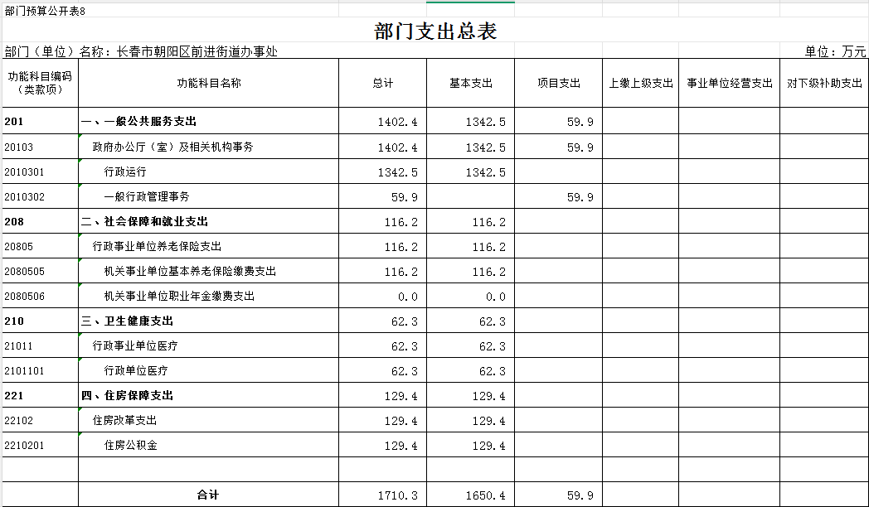

第三部分 2026年度部门预算情况说明

一、财政拨款收支预算情况的总体说明
2026年的财政拨款收支总预算1710.3万元。收入全部为一般公共预算财政拨款，无政府性基金预算财政拨款，一般公共预算财政拨款收入1710.3万元，占财政拨款总额的100%；
支出包括：一般公共服务支出1402.4万元、社会保障和就业支出116.2万元、卫生健康支出62.3万元、住房保障支出129.4万元。
二、一般公共预算拨款情况的说明
（一）一般公共预算支出拨款规模情况
长春市朝阳区前进街道办事处2026年一般公共预算拨款1710.3万元。
（二）一般公共预算支出拨款支出构成情况
一般公共服务（类）支出1402.4万元；社会保障和就业支出116.2万元；卫生健康支出62.3万元；住房保障（类）支出129.4万元。
（三）一般公共预算支出拨款支出具体使用情况
1、一般公共服务支出（类）政府办公厅（室）及相关机构事务（款）行政运行（项）2026年预算数为1342.5万元；一般行政管理事务（项）2026年预算数为59.9万元。
2、社会保障和就业支出（类）行政事业单位养老保险支出（项）2026年预算数为116.2万元。
3、卫生健康支出（类）行政事业单位医疗（项）2026年预算数为62.3万元。
4、住房保障支出（类）住房改革支出（款）住房公积金（项）2026年预算数为129.4万元。
三、一般公共预算基本支出情况说明
长春市朝阳区前进街道办事处2026年一般公共预算基本支出1710.3万元，其中：人员经费1393.3万元，主要包括：其中：基本工资681.6万元、津贴补贴151.7万元、奖金238.1万元、机关事业单位基本养老保险缴费116.2万元、职工基本医疗保险缴费62.3万元、其他社会保障缴费2.8万元、住房保障缴费129.4万元、退休费7.2万元、生活补助4.0万元。
公用经费257.1万元，主要包括：办公费、水费、电费、手续费、邮电费、印刷费、差旅费、维修（护）费、伙食费费、交通补贴费、工会经费、公务用车运行维护费等。
四、“三公”经费预算情况说明
长春市朝阳区前进街道办事处2026年“三公”经费预算数为2.3万元，其中：因公出国（境）费0万元，公务用车运行费2.3万元，公务接待费0万元。2026年“三公”经费预算数与2025年预算数相比减少0.1万元。
五、关于政府性基金预算支出情况的说明
长春市朝阳区前进街道办事处2026年没有使用政府性基金预算拨款安排的支出。
六、收支预算情况的总体说明
按照综合预算的原则，长春市朝阳区前进街道办事处所有收入和支出均纳入部门预算管理。收入为经费拨款（补助）；支出包括：一般公共服务支出、住房保障支出。长春市朝阳区前进街道办事处2026年收支总预算1710.3万元。
七、收入预算情况说明
2026年收入预算1710.3万元，一般公共预算财政拨款1710.3万元。
八、支出预算情况说明
2026年支出预算1710.3万元，其中：基本支出1650.4万元，占96.50%；项目支出59.4万元，占3.50%。

第四部分 名词解释

一、财政拨款收入：指财政当年拨付的资金。
二、其他收入：指除上述收入以外的各项收入。包括银行存款利息收入，从省财政以外的同级单位取得的经费、从非省财政取得的经费。
三、基本支出：指为保障机构正常运转、完成日常工作任务而发生的人员支出和公用支出等各项支出。
四 、项目支出：指在基本支出之外为完成特定行政工作任务和事业发展目标所发生的各项支出。
五、年初结转和结余：指以前年度尚未完成、结转到本年仍按原规定用途继续使用的资金，或项目已完成等产生的结余资金。
六、年末结转和结余：指事业单位按有关规定结转到下年或以后年度继续使用的资金，或项目已完成等产生的结余资金。
七、“三公”经费财政拨款支出：指通过财政拨款资金安排的因公出国（境）费、公务用车购置及运行费和公务接待费支出。其中，因公出国（境）费指单位工作人员公务出国（境）的往返机票费、国际旅费、国外城市间交通费、住宿费、伙食费、培训费、公杂费等支出；公务用车购置及运行费指单位购置公务用车支出及公务用车使用过程中所发生的租用费、燃料费、维修费、过桥过路费、保险费等支出；公务接待费指单位按规定开支的各类公务接待（含外宾接待）支出。
八、机关运行经费：为保障行政单位（含参照公务员法管理的事业单位）运行用于购买货物和服务的各项资金，包括办公及印刷费、邮电费、差旅费、会议费、福利费、日常维修费、专用材料及一般设备购置费、办公用房水电费、办公用房取暖费、办公用房物业管理费、公务用车运行维护费以及其他费用。

